- Tại sao không trả Entity trực tiếp trong REST API? Cách fix là gì?
- Lộ thông tin không muốn trả về như password
- Khi có @ManyToOne hay @OneToMany thì bị vòng lặp vô hạn
- -> Dùng dto response
- ACID là gì? Giải thích bằng ví dụ chuyển tiền.
- Atomicity (Tính nguyên tố): nếu sai thì rollback toàn bộ
- Consistency (Tính nhất quán): DB luôn phải hợp lệ
- Isolation (Tính độc lập): hai giao dịch không đồng thời thực hiện một lúc được
- Durable (Tính bền vững): "Sau COMMIT, dữ liệu không bao giờ mất" — kể cả crash, mất điện
- @Transactional self-invocation — vấn đề là gì và cách fix?
WHAT
Khi gọi đến 1 method cùng class có @Transactional
Bản chất là Spring sẽ gọi this.method, từ đấy không đi qua proxy
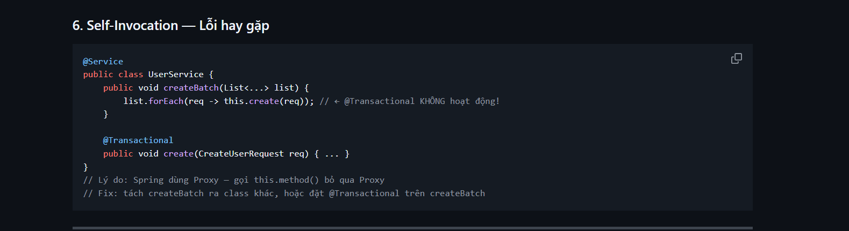
Fix: tách createBatch ra class khác, hoặc đặt @Transactional trên createBatch
- Dirty Checking là gì? Khi nào cần / không cần gọi save()?
WHAT
Là việc không cần gọi save ở Service mà Hibernate tự động so cái user mới và user cũ đã snapshot
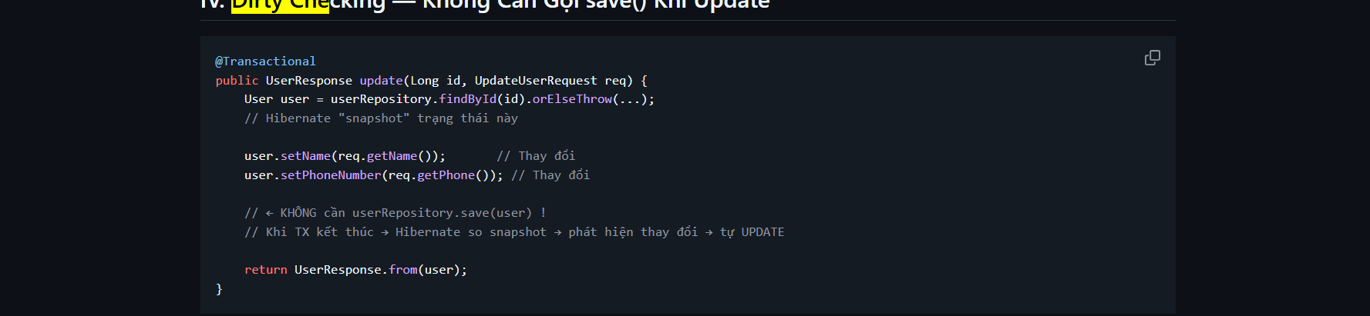
  - Không cần gọi save khi update entity trong @Transactional
  - Others thì có
- N+1 Query xảy ra thế nào? Nêu 3 cách giải quyết.
Xảy ra khi query dữ liệu cùng field nhưng theo vòng lặp
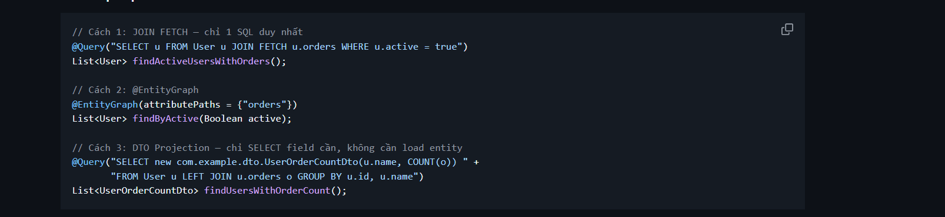
- @Modifying cần đi kèm gì? clearAutomatically = true dùng để làm gì?
@Modifying (Sử dụng trong update->Để đổi @Query là ghi sửa xóa,mặc định là read) cần @Transactional
  - Để rollback khi gặp lỗi
- clearAutomatically = true để xóa Hibernate cache sau khi bulk update (Cập nhật hàng loạt)
- 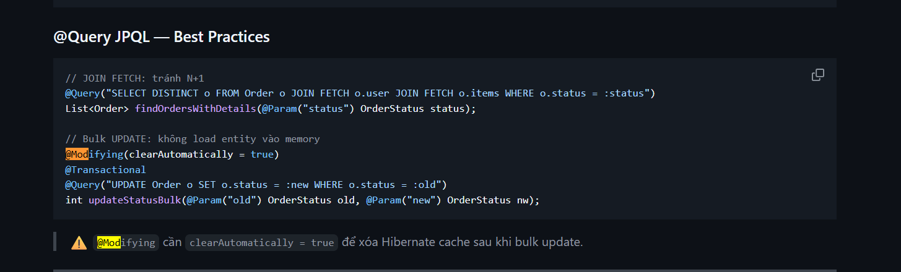
- Tại sao LIKE '%keyword%' không dùng được Index?
Do %keyword% là tìm ở giữa -> tìm cả bảng
Còn Index giống mục lục của sách, tìm theo chữ cái đầu cho nhanh
- Swagger cần thêm dependency gì? Truy cập ở URL nào?
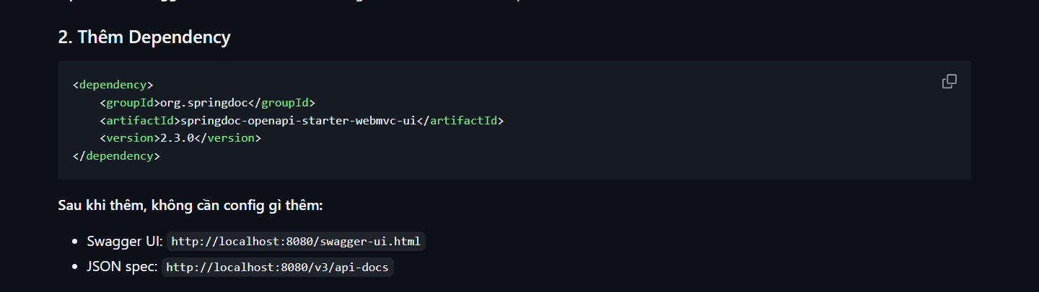
- @Operation khác @Tag ở điểm nào? Đặt ở đâu?
@Operation: Mô tả ngắn gọn API này dùng để làm gì. -> Đặt ở đầu method
@Tag: Dùng để gom nhóm các API liên quan lại một chỗ. -> Đặt ở đầu controller class
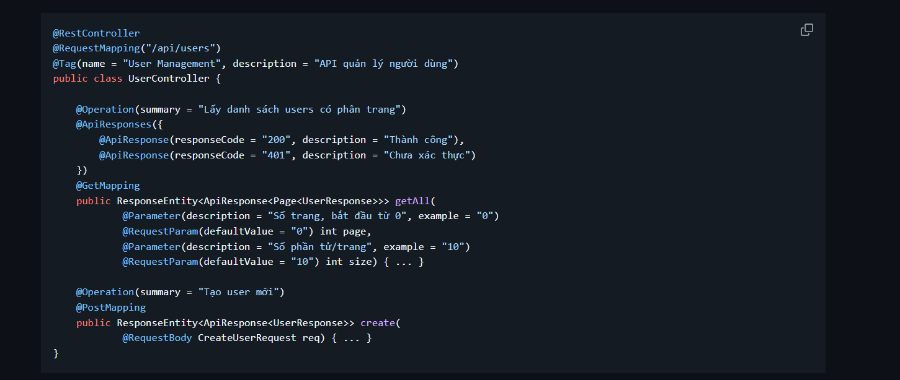
- AOP là gì? @Around khác @Before + @After ở điểm nào quan trọng?
WHAT
Là ghi tập trung ở một chỗ (đỡ phải viết nhiều) -> Để biết được chương trình chạy đến đâu, lỗi ở đâu
- @Before: validate các arguments trước khi chạy method
@After: luôn chạy dù lỗi hay không
@Around: Có cho chạy method hay không, đo hiệu năng, thay đổi arg,return value
Khác:
@Around can thiệp được có chạy method hay không, còn 2 cái kia thì Ko
- @Transactional trong Spring có phải AOP không? Giải thích.
Có vì gọi @Transactional thì AOP Proxy sẽ quản lý method đó để commit sau khi run code thành công
- Pointcut @within(Service) và execution(* service.*.*(..)) khác nhau thế nào?

